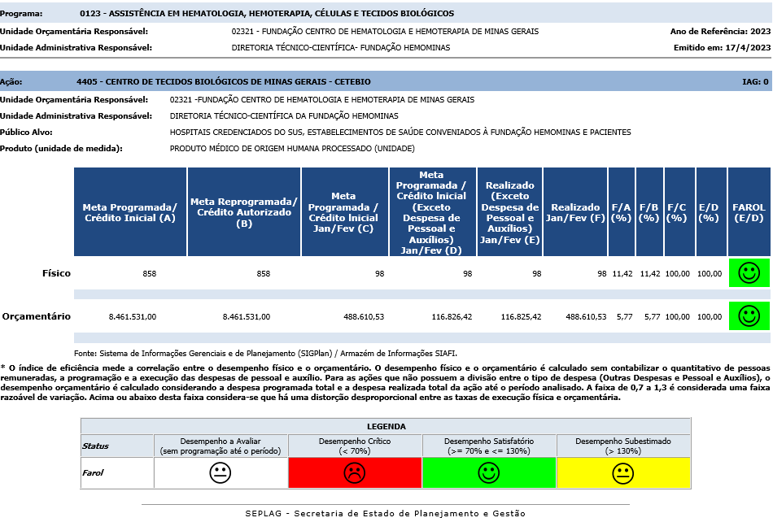

|  |  |
| --- | --- |
| **Ação: 4405 - CENTRO DE TECIDOS BIOLÓGICOS DE MINAS GERAIS - CETEBIO** | **IAG: 0** |

* **Primeiro Bimestre**

**Justificativa de Desempenho Jan-Fev:**

**Outras informações de situação:** No mês de janeiro apenas ocorreu execução física sem ocorrência do orçamentária/financeiro, essa situação é devido as despesas com aquisição de material de consumo em estoque, para realização desses procedimentos.  
  
A programação física do primeiro bimestre de 2023 foi satisfatória. A principal entrega foi o atendimento a todas as demandas de procedimentos técnicos em terapia celular solicitadas pelos Centros Transplantadores, ou seja, processamento (criopreservação, deseritrocitação, desplasmatização e controle de qualidade) em bolsas contendo células progenitoras hematopoéticas de pacientes ou doadores para utilização em transplante de medula óssea autólogo ou alogênico. A principal facilidade quanto a execução física é a alta demanda de procedimentos técnicos por parte dos oito centros transplantadores que possuem contrato com a Fundação Hemominas. A principal dificuldade foi a curta duração do mês de fevereiro e menor número de dias úteis neste mês. O que explica a pequena redução observada no mês de fevereiro quando comparado com o mês de janeiro.